**DU VENT… DES FANTOMES**

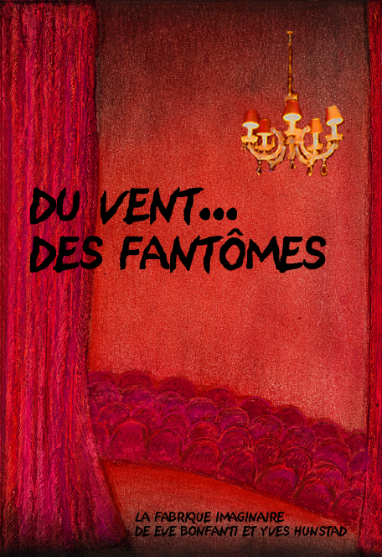

**Un spectacle d’Eve BONFANTI et Yves HUNSTAD**

**DU VENT... DES FANTÔMES**

**Prix de la critique du Conseil des Arts du Canada**

Ne plus être une **« actrice »** ou un **« acteur ».** Devenir une personne sur scène, face aux autres. S’amuser à jouer l’indicible, la plus insignifiant des instants, la plus banale des attitudes. Réduire l’écart entre le théâtre et la vie. Considérer la scène et le public comme un espace unique. Abandonner ses certitudes et avancer pas à pas vers l’imprévisible. Etre là sans rien d’autre que soi-même, basculer dans le vide apparent de l’immensité scénique, prendre l’existence au travers des plus invisibles et infimes sensations, au plus près de l’émotion. Vivre l’instant présent sans spéculer dans le futur. Découvrir que le silence peut accoucher des mots les plus justes, qu’un simple frémissement peut produire le geste le plus pur …

***Eve Bonfanti et Yves Hunstad***

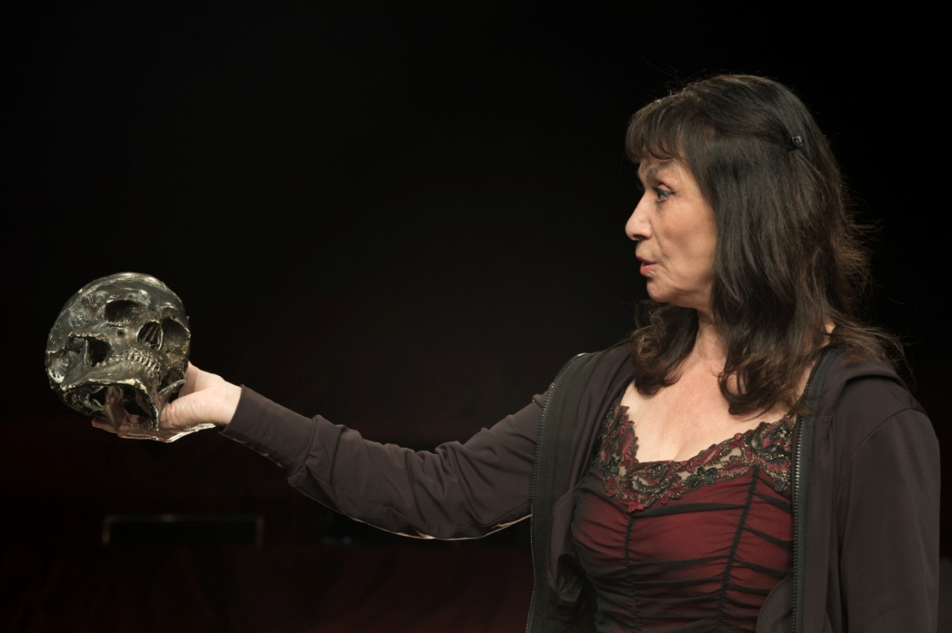

**Eve BONFANTI – Du vent… des fantômes**

**(**©**Olivier Garros)**

**A PROPOS DE DU VENT DES FANTOMES**

Quand l’acteur devient-il personnage ? Que devient sa personne dans le jeu ? Commentpeut-on croire à ce qu’il n’est pas possible de croire… ?

Dans **Du vent…des fantômes**, Ève Bonfanti et Yves Hunstad ôtent le masque.

Avec humour, et audace, ils exhibent le fil de l’illusion et autres ficelles de la scène pourobserver au plus vrai quand et comment naît le théâtre… Et il naît ! Parce que ces magiciensnous apprennent à faire confiance aux fantômes qui hantent les cintres, au vent del’imaginaire qui réinvente la vie. Ils sont un peu au théâtre ce que Pierre Etaix et Annie Fratellini étaient au cirque : des équilibristes du rire et de l’émotion, des funambules de l’imaginaire, des poètes à l’état pur...

Texte, conception et réalisation : **Eve Bonfanti**, **Yves Hunstad**

Avec **Eve Bonfanti**, **Yves Hunstad**

Et à la régie : **Vital Schraenen et Bertrand de Wolf**

Lumières : **Gaëtan van den Berg**

Scénographie : **Philippe Henry**Direction technique : **Bertrand de Wolf**

**Production** : La Fabrique Imaginaire, le Théâtre de la Balsamine de Bruxelles, le Centre d’Art et d’Essai de Mont Saint Aignan. Avec le soutien d’Equinoxe, la Grande Scène de Châteauroux.

*La Fabrique Imaginaire est soutenue par le Ministère de la Culture de la Fédération Wallonie-Bruxelles (Service du Théâtre).*

*La Fabrique Imaginaire est en résidence administrative au Théâtre Les Tanneurs (Bruxelles).*

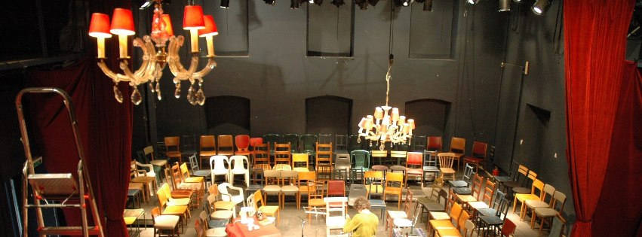

**Extraits de presse**

« Du vent… des fantômes, le nouvel opus du tandem, s’appuie d’abord sur le vide.(…) Les deux meneurs de jeu s’interrogent avec le public en ce lieu incertain où l’on ne sait où sont la scène et la salle.(…) Leur spectacle est une expérience sans filet. De même que Flaubert voulant faire « un roman sur rien », leur équipée cherche à faire du théâtre avec rien, avec les notions abstraites qui font le théâtre, sur une aire vide dont ils montrent la plénitude. Comme ils sont eux-mêmes concrets et chaleureux, ils trouvent le point d’harmonie où l’expérience intellectuelle devient populaire. Au lieu de rester théorique, le débat devient réel et comique. La quadrature du cercle est résolue ! »

***Politis***

« Eve Bonfanti et Yves Hunstad sont un peu au théâtre ce que Pierre Etaix et Annie Fratellini sont au cirque. Des équilibristes du rire et de l’émotion, des funambules de l’imaginaire, des poètes à l’état pur. »

***L’Echo***

« A partir d’un certain nombre de truisme sur la nature même du fait théâtral, ce couple qui n’a pas son pareil dans notre Paysage Théâtre Public réinvente de fond en comble la communication, avec trois fois rien : quelques chaises, une valise, un bougeoir, un percolateur électrique. Et un talent grand comme ça ! »

***La Libre Belgique***

« Acteurs, auteurs et metteurs en scène rodés à tous les artifices et conventions de la représentation théâtrale, Eve Bonfanti et Yves Hunstad brodent avec joie et sagacité tout au long d’un spectacle aussi long qu’insaisissable. (…) Le public à la fois perplexe et amusé participe activement à l’expérience. Il faut dire qu’il est aux premières loges, au plus près de cet endroit mystérieux où surgit la fiction aussitôt remise en question, voire aggravée, par une fiction à la puissance supérieure dans un processus qui évoque l’infini. »

***Les Inrockuptibles***

***Coup de cœur***

« Pour ceux qui ne les connaissent pas, sachez que ces deux artistes belges ont un univers bien délirant. (…) Ici, le théâtre se moque de lui et nous fait prendre conscience de sa nécessité. C’est drôle, intelligent, rempli de surprises, de rebondissements. L’imagination est à la fête ! »

***Pariscope***

**La Fabrique Imaginaire** - **Rue des Tanneurs, 77** - **1000 Bruxelles - Belgique**

**Tél : + 32 (0)2.213.70.83** - **GSM : + 32 (0)486.635.887**

**ADMINISTRATION: Philippe MABY**

[admin@fabriqueimaginaire.com](mailto:admin@fabriqueimaginaire.com) - [www.fabriqueimaginaire.com](http://www.fabriqueimaginaire.com) -[www.facebook.com/pages/LaFabriqueImaginaire](http://www.facebook.com/pages/Yves-Hunstad/154651067880417#!/LaFabriqueImaginaire)